3.11.2021

1. Masaż na dobry humor. Rodzic czyta rymowankę, dziecko ilustruje jej tekst ruchem.

Żeby było nam wesoło – masujemy swoje czoło.
Raz i dwa, raz i dwa – każdy ładne czoło ma.
Potem oczy, pod oczami i pod nosem, pod wargami.
Język w górę raz i dwa – ładny język każdy ma.
Tu jest głowa, a tu uszy – trzeba swoje uszy ruszyć.
Raz i dwa, raz i dwa – dwoje uszu każdy ma.
Powiedz: mama, tata, lala, i zaśpiewaj: la-la-la-la.
Otwórz buzię, zamknij buzię, pokaż wszystkim oczy duże.
Pogłaszcz główkę ładną swoją i policzki, brodę, czoło.
Poszczyp lekko całą twarz i już dobry humor masz.

2. DOM – rodzic na kartce papieru przedstawia duży napis DOM. Stara się razem z dzieckiem odczytać go. Obok zapisuje pomysły dziecka, z czym kojarzy mu się wyraz DOM.
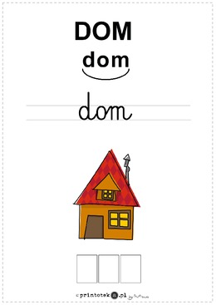

3. Rodzaje domów.
Jak wiecie, w każdym mieście, nawet w naszej Łodzi możemy spotkać różne rodzaje domów. Niektóre są duże, np. wieżowce, bloki, inne mniejsze – domy jednorodzinne. W jakim domu Ty mieszkasz? Czy jest to blok, wieżowiec, czy dom wolnostojący? Podczas spaceru spróbuj odszukać jak najwięcej różnych domów i opisz ich wygląd.

4. „D jak DOM” – czy potrafisz wymienić inny wyraz zaczynający się głoską D,d? Otwórz karty pracy str. 42, znajdź i narysuj drogę z obrazkami, których nazwa zaczyna się głoską d.
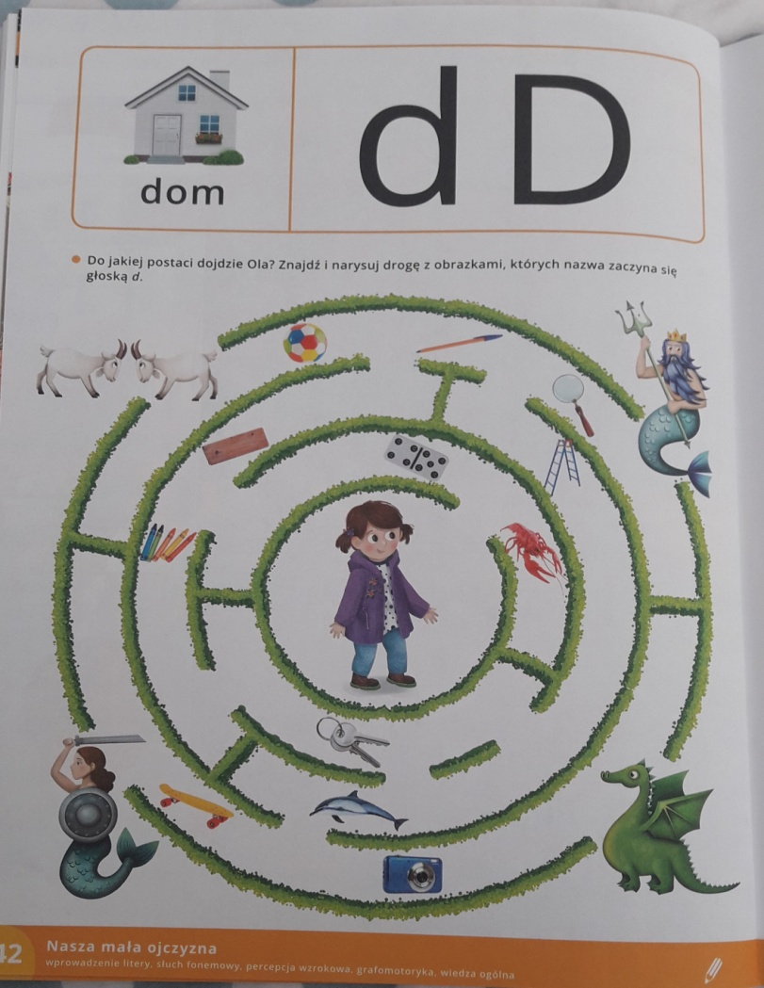

5. „Zbudujemy dom” – piosenka https://youtu.be/ranx-T904iI

Czy wiesz jak powstaje dom? Posłuchaj piosenki. Powtarzaj z misiem refren

Stuk- puk, stuk -puk
stuk-puk, stuk -puk
Narzędzia w ruch!

6. „D jak DOM” – praca z zeszytem grafomotorycznym str. 17.
Dokończ ozdabianie kredkami konturu litery D. Następnie narysuj dom po śladzie według podanego kodu. Następnie na dole narysuj szlaczek po śladzie.
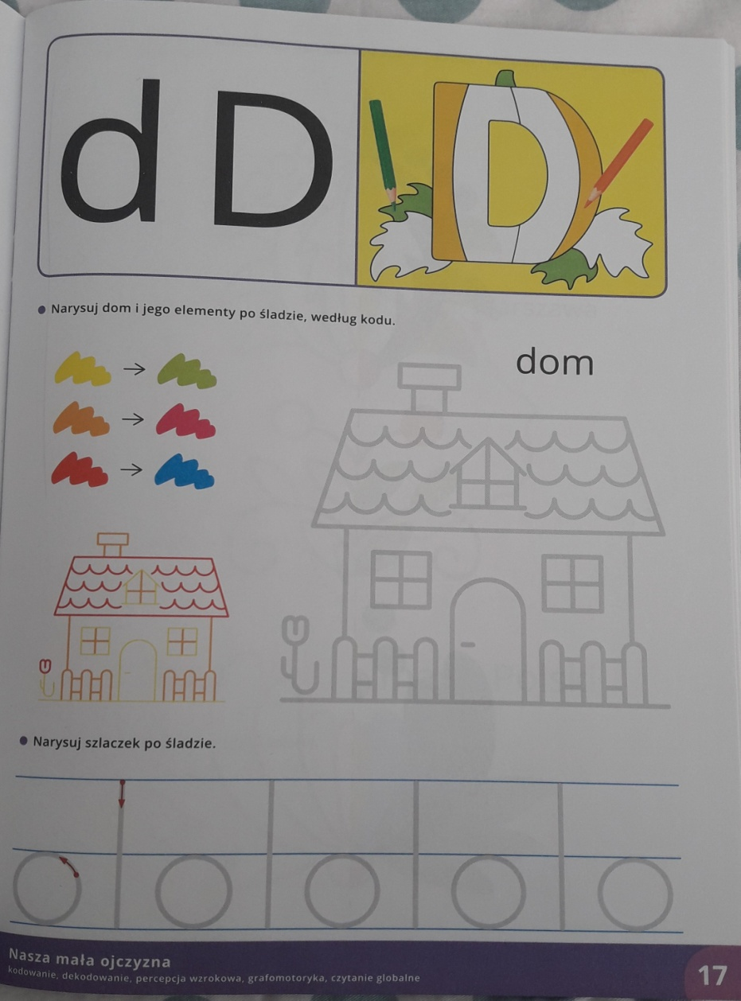

7. „Dom” – zabawa kontrukcyjna.
Z dostępnych materiałów w domu zbuduj dom według własnego pomysłu. Możesz zbudować go z klocków, ulepić z plasteliny, narysować, albo zbudować z kocy i poduszek. Użyj swojej wyobraźni.

8. Praca dla chętnych – rozwijanie orientacji przestrzennej.
Dorysuj elementy zgodnie z poleceniami. Pokoloruj obrazek.
- pomiędzy oknami dorysuj drzwi
- na dachu dorysuj komin
- przed domem narysuj ścieżkę
- obok domu dorysuj drzewo
- nad domem dorysuj słońce

